[안전포인트]  다짐장비 전도  작업자 협착  제작장 미정리에  따른 작업자 전도  크레인사용에 따른  자재추락 및 협착  다짐장비  사용에 따른 협착 | [작업 흐름도]  터파기 및 다짐  소형구조물 제작  소형구조물 설치  되메우기 | [관련서류]
- 목적
SI 변전소 소형구조물 작업의 안전기준을 정하여 안전사고 사전예방
- 적용 범위
BNCP 현장 SI변전소 작업 중 소형구조물 작업에 적용한다.
3. 용어의 정의
3-1 TROUGH
전기 케이블 지중 매설에 사용하는 목적으로 설치되는 소형구조물로 시공계획은 PC로 제작되어 설치하는 것으로 설계됨..
3-2 작업반경
건설장비가 작업을 함에 있어서 필요한 범위.

4. 책임과 권한
4-1 협력업체 소장
소형구조물(TROUGH) 제작 및 설치 시 장비 및 작업자의 안전에 대한 책임을 진다.
4-2 관리감독자 (한화)
- 협력업체 및 근로자에게 안전한 작업을 지시한다.
4-3 HSE 팀
(1) 불안전한 소형구조물 제작 및 설치 작업에 대하여 작업을 중지 할 수 있다.
5. 작업순서(절차) 및 안전기준
5-1 터파기 및 다짐
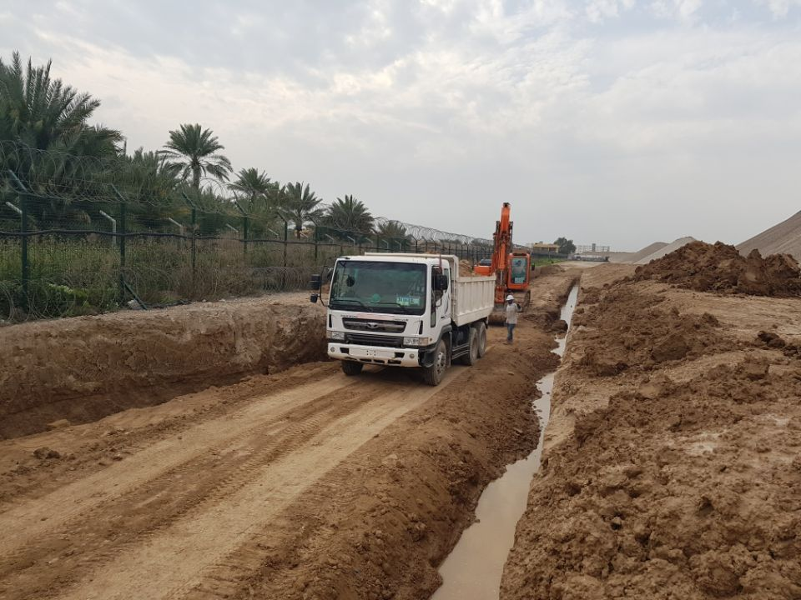
- 굴삭기 및 다짐 장비 사용 시 주위 근로자와의 협착 위험. 작업 지시자의 감시하에 작업한다.
- 소형 다짐장비 등을 운반 시에 전용 인양 로프를 사용하여 인양 및 운반한다.
- 단순 반복 작업으로 주의력을 잃을 수 있으므로 작업 지도자가 항상 주시한다.

5-2 트라우 제작
- 제작장 내부에 필요없는 자재 및 장비가 존재하지 않도록 관리하며 작업 전후 작업장 및 주변정리를 실시하며 콘크리트 타설시 신호수를 배치하여 믹서트럭을 통제하며 작업한다.
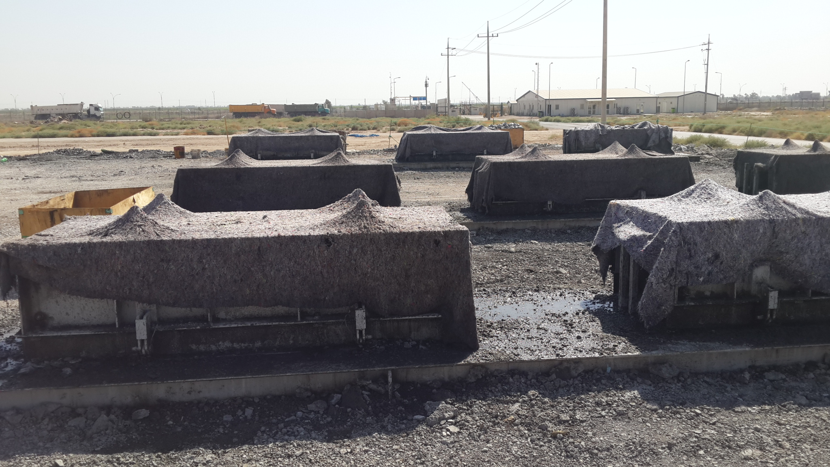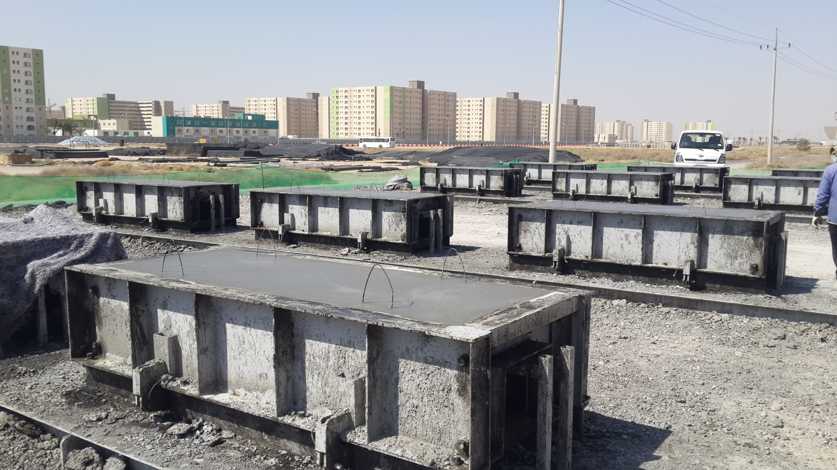
- 발전기 및 에어콤프레샤 등은 차단막을 설치하여 보관한다. (직사광선 주의)
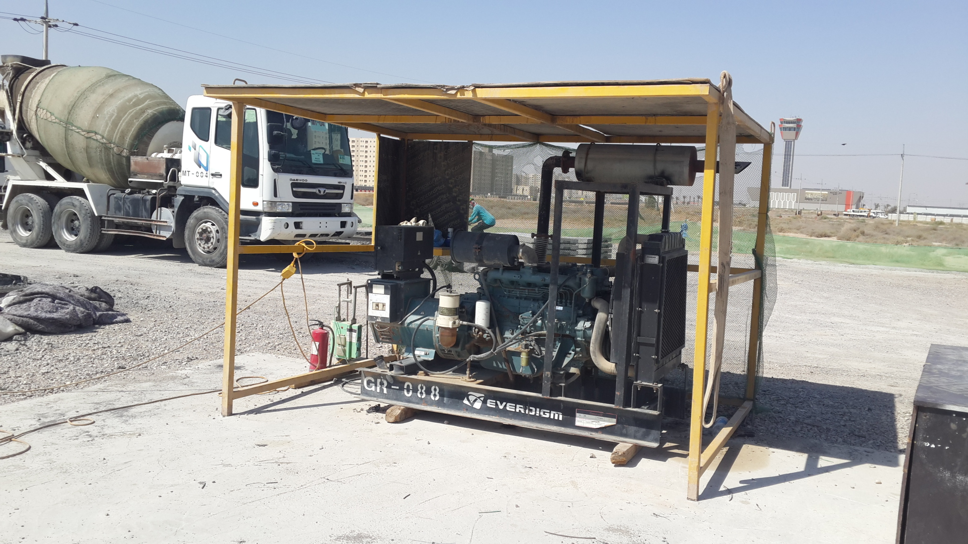
- 소형구조물 작업 설치 작업
- 소형구조물 운반시 후크걸이 및 전용벨트를 반드시 사용하며 크레인 작업공간 하부에 작업인원이 없도록 유도하며 신호수를 배치 후 통제하여 협착재해를 예방한다.
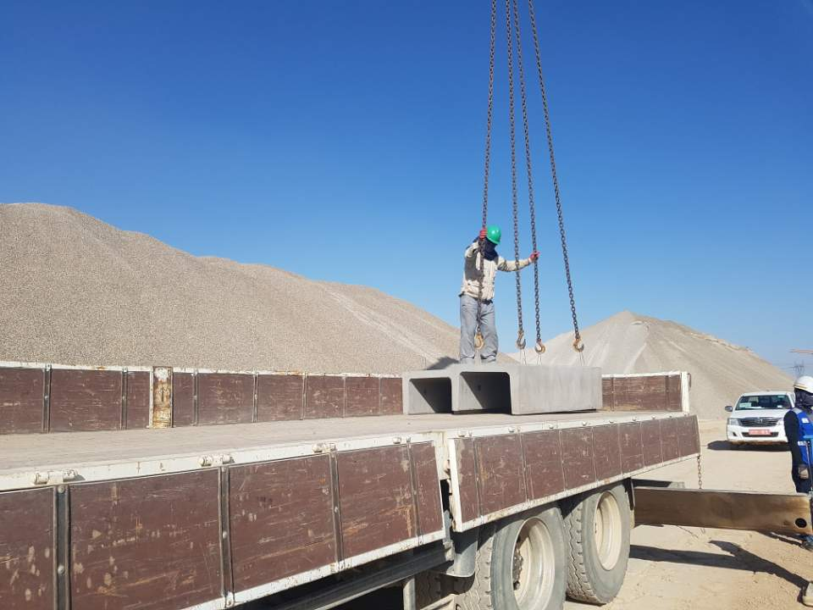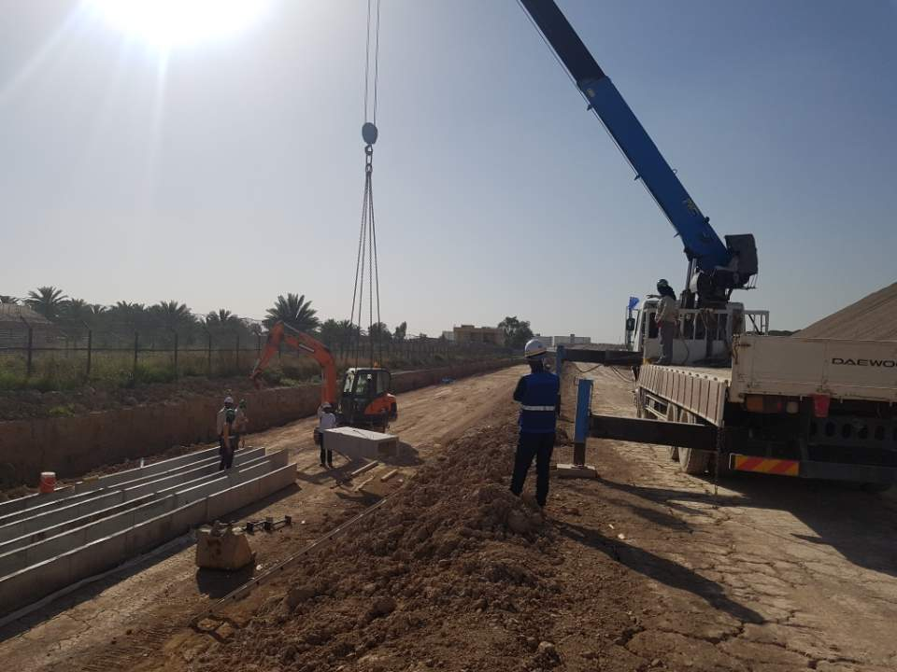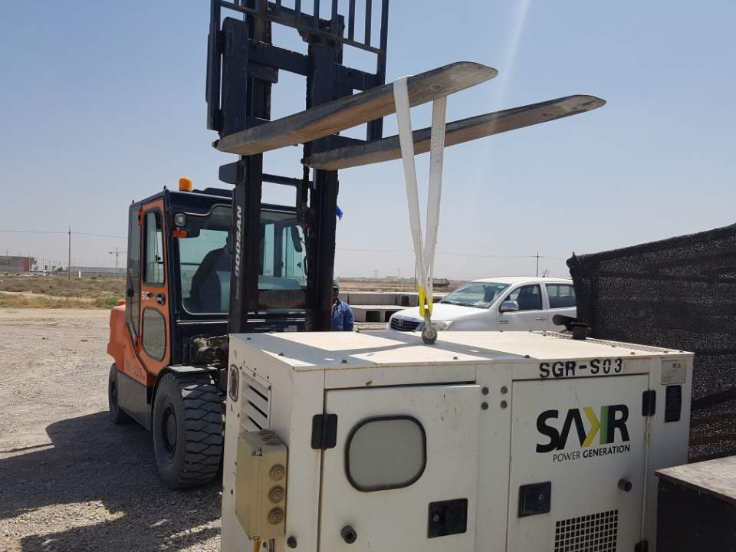
- 트라우 적재 시 지표면을 평탄화 하고, 2단 이상 적재하지 않도록 하여 블록 전도에 의한 재해를 예방한다.
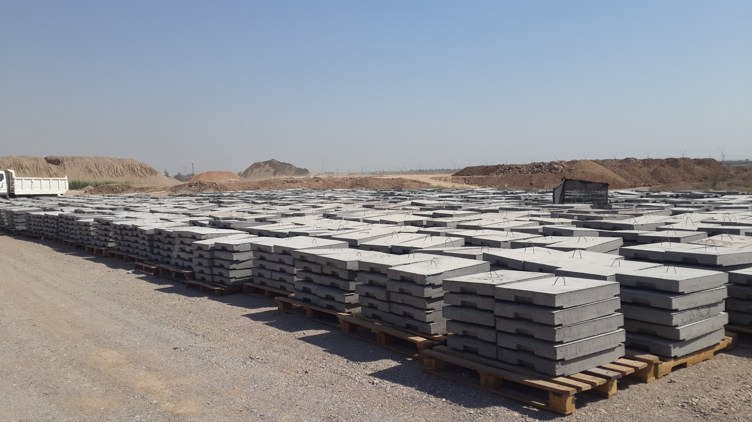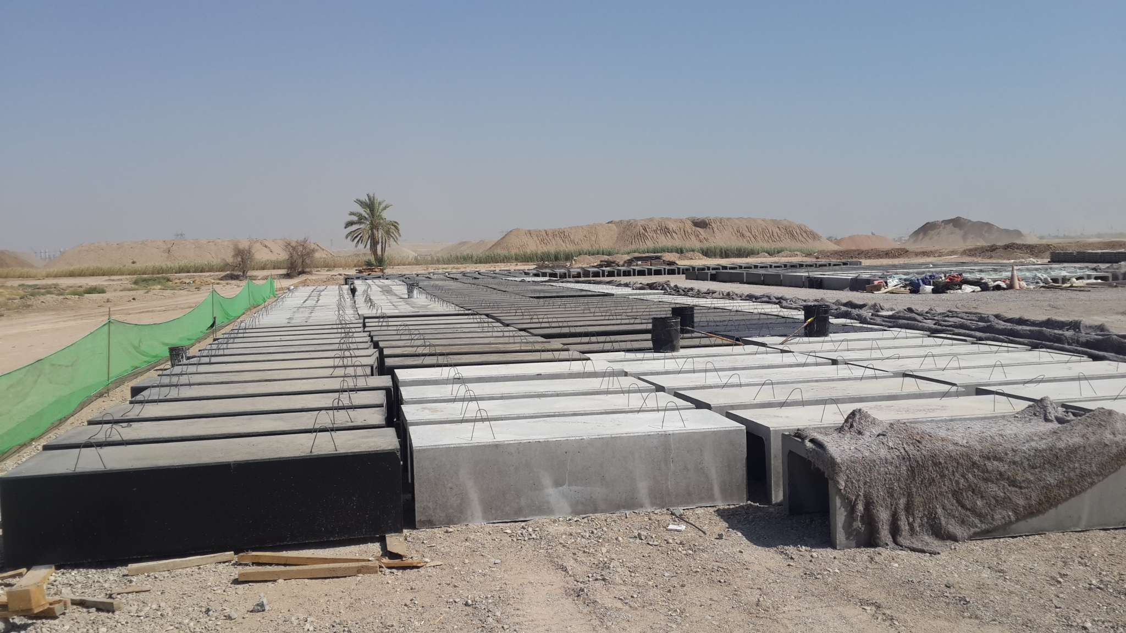
- 소형구조물 설치 시 손 및 발이 끼지 않도록 충분한 교육을 실시하며 관리자를 배치 후 통제하여 협착재해를 예방한다
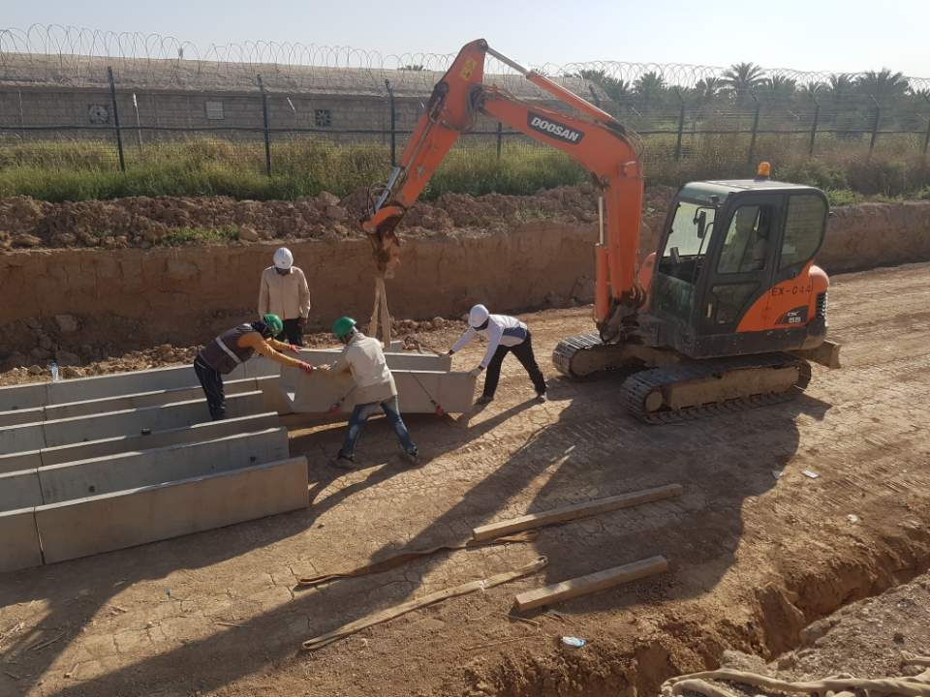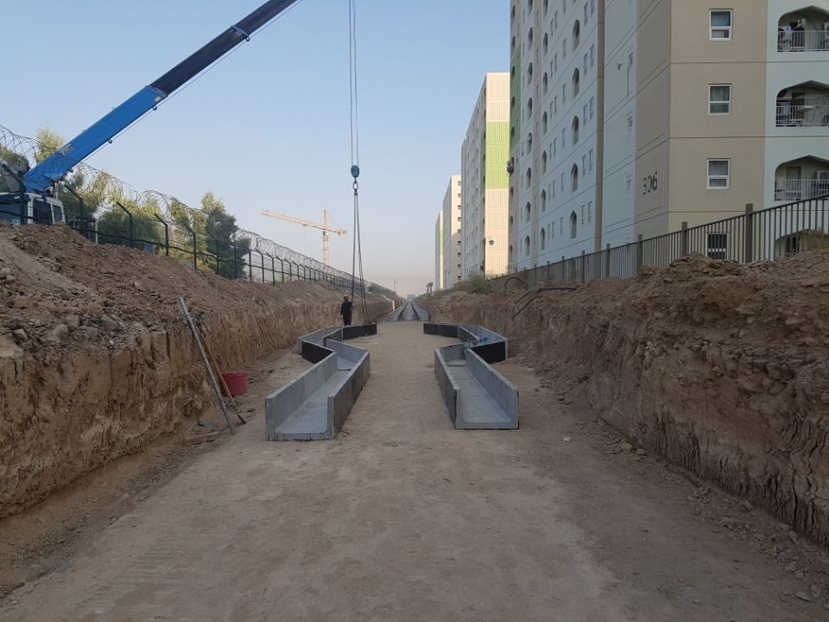
- 크레인 및 인양작업에 사용되는 와이어 로프, 실링밸트, 후크 등은 정기적으로 점검하여 손상이 있을경우 교체하여 사용한다.
KEY POINT
- 제작장은 작업 전후 정리정돈을 실시하며 필요자재 외 적치하지 않는다
- 소형 장비를 운반 시에는 전용 인양로프를 사용한다.
- 인양로프는 주기적으로 점검하여 교체 사용한다.
- 자재 하차 시에는 신호수를 배치 후 통제하에 작업한다.
- 소형구조물 적재 시 전도되지 않도록 2단 이하 적재 및 지면 평탄화 선행.
- 소형구조물 운반 및 설치시 손가락이나 발등이 협착되지 않도록 관리자를 배치 하며 중점 관리한다.

